**南充经开城镇投资建设有限责任公司**

**铁路专用线**

**应急资源调查报告**

|  |
| --- |
| 编制单位：南充经开城镇投资建设有限责任公司 |
|  |
| 编制时间：2020年5月10日 |

目 录

1 总则 1

1.1 调查对象及范围 1

1.2 调查目的 1

1.3 调查工作程序 2

1.4 调查的主要依据 2

1.4.1相关法律、法规 2

1.4.2相关标准、规范 4

2 生产经营单位应急资源 6

2.1 应急组织体系 7

2.2 应急指挥机构及职责 8

2.2.1 应急指挥机构 8

2.2.2 职责 9

2.2.2.2总指挥职责 9

2.2.2.3副总指挥职责 10

2.2.2.4应急指挥部办公室职责 10

2.2.2.5应急指挥部成员单位职责 11

2.3 应急物资及措施 14

2.4 资金保障措施 22

3 周边社会应急资源调查 24

4 应急资源不足或差距分析 30

5 应急资源调查主要结论 31

6 完善应急资源的具体措施 32

**1 总则**

**1.1 调查对象及范围**

此次调查对象为南充经开城镇投资建设有限责任公司（以下简称城投公司）所属铁路专业线项目，范围包括专用线在运行、运输、装卸物料等过程中可能发生的泄漏、火灾、爆炸、中毒、车辆伤害、电气伤害、机械伤害等各类生产安全事故引起的人身伤害及财产损失事故。

**1.2 调查目的**

为全面贯彻落实“安全第一、预防为主、综合治理”安全生产基本方针，切实加强城投公司铁路专用线各类突发事件、生产安全事故应急管理工作，进一步规范城投公司自然灾害事件、生产安全事故等的管理和应急响应程序，建立健全与嘉陵区人民政府、嘉陵区应急管理局、嘉陵区消防大队等政府相关职能部门相适应的，指挥统一、功能齐全、反应快捷、运转高效的应急体系，及时有效实施应急救援各项措施，控制和减少事故损失，保障居民、员工生命、财产安全，保证企业正常生产经营秩序，根据《中华人民共和国安全生产法》、《中华人民共和国突发事件应对法》、《四川省安全生产条例》、《生产安全事故应急预案管理办法》、《突发公共卫生事件应急处理条例》、《中华人民共和国传染病防治法》、《生产经营单位生产安全事故应急预案编制导则》（GB/T29639-2013）等法律法规及标准规范，坚持预防为主的原则，结合南充经开城镇投资建设有限责任公司实际情况，特制定本《事故应急资源调查报告》。

**1.3 调查工作程序**

成立以城投公司执行董事为组长，城投公司总经理为副组长，城投公司各职能部门负责人为成员的安全事故应急资源调查小组，根据编写的应急预案和事故风险评估的相关内容以及实际的需求，对照城投公司实际情况和周边可用资源的情况进行调查和编写《事故应急资源调查报告》。

**1.4 调查的主要依据**

**1.4.1相关法律、法规**

1）《中华人民共和国安全生产法》(主席令第13号，2014年)；

2）《中华人民共和国劳动合同法》(主席令第73号，2008年)；

3）《中华人民共和国消防法》(主席令第29号，2019年)；

4）《中华人民共和国环境保护法》（国家主席令第9号，2015年）；

5）《中华人民共和国职业病防治法》（主席令第81号，2017年11月15日）；

6）《中华人民共和国行政许可法》（主席令第7号，2004年）；

7）《生产安全事故应急条例》（国务院令第708号）

8）《职业病危害因素分类目录》（国卫疾控发〔2015〕92号）；

9）《建设项目安全设施“三同时”监督管理办法》（国家安监总局36号，2015年77号令修订）；

10）《生产经营单位生产安全事故应急预案评估指南》

11）《生产安全事故应急演练基本规范》

12）《建设工程消防监督管理规定》（公安部令第119号，2012年）；

13）《中华人民共和国突发事件应对法》（2007年主席令第69号）；

14）《生产安全事故应急预案管理办法》（2019年应急管理部令第2 号）；

15）《国家安全监管总局关于公布首批重点监管的危险化学品名录的通知》（安监总管三[2011]95号）；

16）《企业安全生产责任体系五落实五到位规定》国家安全生产监督管理总局以安监总办〔2015〕27号印发；

17）《企业安全生产费用提取和使用管理办法》（财企[2012]16号）；

18）《南充市嘉陵工业园区突发事件总体应急预案》；

19）《南充经济开发区投资集团有限公司总体应急预案》；

20）《防雷减灾管理办法》（中国气象局24号令，2013年）；

21）《铁路交通事故应急救援和调查处理条例》（国务院令第501号，2007年9月1日起施行）；

22）《铁路安全管理条例》（国务院令第639号，2014年1月1日起施行）；

23）《铁路危险货物运输安全监督管理规定》（交通运输部2015年第1号，2015年5月1日起施行）；

24）《铁路交通事故调查处理规则》（铁道部令第30号，2007年9月1 日起施行）；

25）《铁路交通事故应急救援规则》（铁道部令第32号，2007年9月1 日起施行）；

26）《成都铁路局铁路专用线（专用铁路）管理办法》（成铁总工[2016]351 号，2016 年 6 月 21 日起施行）；

27）《成都铁路局铁路危险货物运输管理办法》（成铁货[2017]453 号；

28）《铁路危险货物办理站、专用线（专用铁路）货运安全设备设施暂行技术条件》（铁运[2010]105 号，2010 年 10 月 1 日起施行）

29）《铁路专用线专用铁路管理办法（试行）》（铁运[1995]107 号；

30）《铁路危险货物运输管理规则》（铁总运[2017]164号，2017年8 月1日起施行）；

31）《铁路消防管理办法》（铁公安[2009]95号，2009年6月1日起施行）；

32）《危险化学品目录（2015 版）》；

33）《重点监管的危险化学品名录》（安监总管三[2011]95 号、安监总管三[2013]12 号）；

**1.4.2相关标准、规范**

1）《建筑设计防火规范》（GB50016-2014）；

2）《建筑物防雷设计规范》（GB50057-2010）；

3）《建筑照明设计标准》（GB50034-2013）；

4）《建筑抗震设计规范》（GB50011-2010，2016年修订）；

5）《供配电系统设计规范》（GB50052-2009）；

6）《低压配电设计规范》（GB50054-2011）；

7）《通用用电设备配电设计规范》（GB50055-2011）；

8）《建筑给水排水设计规范》（GB50015-2009）；

9）《建筑灭火器配置设计规范》（GB50140-2005）；

10）《危险化学品重大危险源辨识》（GB18218-2018）；

11）《工作场所、有害因素职业接触限值第1部分：化学有害因素》（GBZ2.1-2007）；

12）《工作场所有害因素职业接触限值第2部分：物理因素》（GBZ2.2-2007）；

13）《易燃易爆性商品储存养护技术条件》（GB17914-2013）；

14）《个体防护装备选用规范》（GB/T11651-2008）；

15）《企业职工伤亡事故分类标准》（GB/T6441-1986）；

16）《生产过程危险和有害因素分类与代码》（GB/T13861-2009）；

17）《安全色》（GB2893-2008）；

18）《安全标志及其使用导则》（GB2894-2008）；

19）《消防安全标志设置要求》（GB15630-1995）；

20）《防止静电事故通用导则》（GB12158-2006）；

21）《钢结构设计规范》（GB50017-2003）；

22）《个体防护装备选用规范》（GB/T11651-2008）；

23）《生产经营单位生产安全事故应急救援预案编制导则》（GB/T 29639-2013）；

24)《常用化学危险品贮存通则》（GB15603-1995）

25)《危险货物品名表》（GB12268-2012）

26)《危险货物分类和品名编号》（GB6944-2012）

27)《危险货物包装标志》（GB190-2009）

28)《危险货物运输包装通用技术条件》（GB12463-2009）

**2 生产经营单位应急资源**

南充经开城镇投资建设有限责任公司成立了以城投公司执行董事为总指挥、城投公司总经理为副总指挥，综合管理部、经营发展部兼资产安全和应急管理部、财务管理部、法务和审计部、各企业单位为成员的突发事件应急指挥部，应急指挥部是应对突发事件的责任主体，承担突发事件的应对责任，对管辖范围内的各类突发事件负有直接指挥权、处置权。应急指挥部下设办公室，负责应急指挥部日常管理工作。办公室设在经营发展部兼资产安全和应急管理部，由应急管理部经理主持办公室工作。当应急状态解除后，自动转为常态化管理。应急救援指挥部成立技术支援组、应急抢险组、事故调查组、后勤保障组、安全警戒组、医疗救护组、通讯联络组七个小组负责处理应急救援事宜。

城投公司铁路专用线及专用线使用的四川能投化学新材料有限公司、四川晟达化学新材料有限责任公司两家企业编制发布了《生产安全事故应急预案》，其中包含了专用线火灾爆炸、泄漏、中毒窒息等专项预案以及专用线处置方案，应急组织机构健全，企业定期组织员工开展应急演练，具备较强应急处置能力。

城投公司、四川能投化学新材料有限公司、四川晟达化学新材料有限责任公司在专用线沿线配置了消防栓，在装卸栈桥按照要求配置了手推式35Kg干粉灭火器、手提式干粉灭火器、二氧化碳灭火器、消防栓等，还配置有各类型过滤式防毒面具及滤罐、化学防护眼镜、半面罩呼吸器、化学防护服等。在工业园区设置了嘉陵经开区消防大队，消防大队配备了足量的灭火防护服、灭火防护靴、方位灯呼救器、消防腰斧、安全吊带、移动供气源、各类型的消防救援车辆，应急物资充足。

南充经开城镇投资建设有限责任公司是南充经开投资建设集团公司下属企业，与经开区人民政府、嘉陵区应急局、消防大队、燃气公司、供电公司、医院等单位建立了应急联动机制，若发生事故，应急处理能力相对较强。当事故发生时，由应急指挥部总指挥，负责组织和指挥应急抢险救护工作。如果应急指挥部总指挥不在时，则由应急救援领导小组副总指挥任临时总指挥，如果应急领导总指挥或应急领导副总指挥均不在时，则应急指挥部指派专人全权负责应急抢险及救护工作。

**2.1 应急组织体系**

在城投公司安全生产委员会下成立“突发事件应急指挥部”，统一组织指挥城投公司突发事件的应急处置工作。

总指挥：执行董事

副总指挥：总经理

成员：综合管理部、经营发展部兼资产安全和应急管理部、财务管理部、法务和审计部、各企业单位

应急指挥部办公室：设在经营发展部兼资产安全和应急管理部

当应急指挥部总指挥不在时，则由应急指挥部副总指挥任临时总指挥，如果应急领导总指挥或应急领导副总指挥均不在时，则应急指挥部指派专人全权负责应急抢险及救护工作。

**2.2 应急指挥机构及职责**

**2.2.1 应急指挥机构**

成立突发事件应急指挥部

总指挥：执行董事

副总指挥：总经理

成员：各部门负责人、企业单位

城投公司应急组织机构

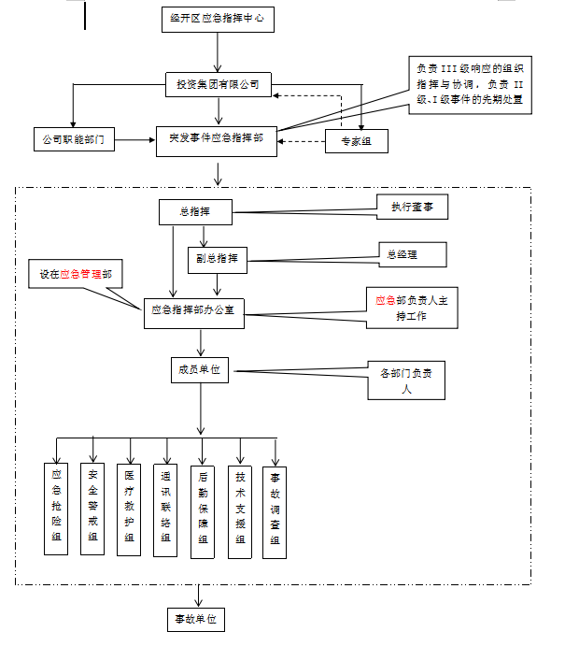

城投公司应急组织架构图

**2.2.2 职责**

**2.2.2.1应急指挥部职责**

1、负责组织专用线（8 线、10 线）及其附属装置设施应急预案的制定、修订；

2、负责人员、资源配置、应急队伍的调动；

3、协调事故现场有关工作；

4、批准本预案的启动与终止；

5、组织指挥救援队伍实施救援行动，保护事故现场；

6、向上级和各相关门汇报事故情况，必要时向有关单位和政府发出救援请求，并接受政府的指令和调动；

7、组织应急预案的演练；

8、组织事故调查，总结应急救援工作的经验教训。

### 2.2.2.2总指挥职责

负责城投公司突发事件应急处理，全面协调、指挥、制定和实施正确有效的突发事件应急抢险方案，并亲临现场指挥，组织人员对物资、设备进行救援处理，有效地减少事件损失，防止事件蔓延、扩大，具体如下：

（1）分析紧急状态和确定相应报警级别；

（2）指挥、协调应急反应行动；

（3）与外部应急反应机构的联络；

（4）直接监察应急人员的行动；

（5）保护现场和人员的安全。

（6）向上级汇报事故情况，必要时向上一级政府机构发出支援请求；组织事故调查，总结事故经验教训。

### 2.2.2.3副总指挥职责

（1）负责紧急事件发生时的协调处置，配合总指挥应急救援工作，协助总指挥进行事故报告、事故救援工作；

（2）向应急总指挥提出采取减缓事故后果的对策和建议；

（3）协调、组织和获取应急所需其它资源、设备以及支援现场的应急操作。

（4）副总指挥和成员要坚持集中领导、各负其责、分而不离、统分结合的原则，做到协调一致，互相支持配合，共同做好突发事件的应急处理工作。

（5）紧急情况发生后总指挥尚未到达或由于工作原因无法到场时，由副总指挥负责紧急事件发生现场应急救援的全面工作，当总指挥到场后，副总指挥向总指挥移交指挥权，并在随后的救援工作中密切配合总指挥的工作。

### 2.2.2.4应急指挥部办公室职责

(1)负责组织落实应急指挥部各项应急处置指令；

(2)负责本预案的编制、修订、演练和评估工作；

(3)负责建立突发事件监测预警、信息收集制度，统一接收、处理、核实、研判突发事件相关信息，并按规定实施信息报告；

(4)组织开展突发事件监控和预防工作；

(5)协调相关成员单位按照预案和职责开展突发事件应急处置工作；

(6)负责应急管理专家库的建立及日常管理工作；

(7)按照应急指挥部的要求开展相应应急工作。

### 2.2.2.5应急指挥部成员单位职责

经营发展部兼资产安全和应急管理部**(应急办)**：负责城投公司突发事件应对处置的综合协调和归口管理工作；统一组织、协调、检查和指导工业带突发事件的应对工作；履行应急值守、事件信息汇总及流转、应急管理综合协调和督促检查职能，发挥应急管理工作运转枢纽作用；做好城投公司突发事件应急预案的编制、修订、演练等工作；协调各成员单位的应急救援准备工作；负责组织提供应急救援装备物资和人员调配；及时向城投公司领导及有关部门报告事件和抢险救援进展情况；传达上级应急指挥部及城投公司领导关于事件抢险救援的指示和批示；负责事件应急期间的车辆保障、后勤服务保障和机关安全保卫工作；负责建立健全和完善工业带突发事件信息网络系统，保证其正常运转；在事件需要毗邻区域的协助时，负责与毗邻区域政府的联系对接工作；在上级指挥部的指令下协调较大、重特大突发事件预防预警、应急处置、事件调查、应急评估和信息发布等工作；完成城投公司突发事件应急指挥部安排的其它应急处置工作。

**综合管理部：**负责对在应急处置过程中违反国家有关规定的单位和工作人员的调查处理工作；负责组织、协调、指导由于突发事件引起的群众上访和群体性事件处置工作；加强市场监管，在应急时期，配合相关部门维护正常的市场秩序；负责应急处置期问药品、医疗器械紧急调拨工作；完成城投公司突发事件应急指挥部安排的其它应急处置工作。

**法务和审计部：**负责组织协调城投公司建设施工领域生产安全事故的应急处置工作；负责提供分管行业内事故单位有关情况和事故处置相关的应急预案、队伍、装备、物资、专家等信息；负责按照指挥部指令协调调用起重机、挖掘机等大型抢排险机械设备；负责指导建筑物恢复重建计划的制定和监督实施及质量验收；完成城投公司突发事件应急指挥部安排的其它应急处置工作。

**大件码头栀杆吊司机兼巡护和应急处置班：**指导涉及城投公司突发事件应急保障、恢复重建等重点项目规划的制定，做好重点项目的管理和服务工作；负责协调通信企业做好应急通讯保障工作；负责与电力企业协调、沟通，做好事故应急处置过程中的各项应急电力保障工作，主要包括抢修或更换损殷电力设备设施，提供应急供电、备用电源等物资设备，及时恢复和保障事故现场用电等；参与协调企业生产安全事故的应急处置工作；负责提供分管行业(领域)内事故单位有关情况和事故处置相关的应急预案、队伍、装备、物资、专家等信息；完成城投公司突发事件应急指挥部安排的其它应急处置工作。

**综合管理部文秘岗：**按照应急指挥部的指令做好事故的网络舆情监控及评估、舆论引导、信息发布和新闻报道工作；负责新闻媒体接待工作，按照有关规定和要求，组织召开新闻发布会或通气会；协助、配合各行业管理部门开展突发事件应急知识宣传教育工作；完成城投公司突发事件应急指挥部安排的其它应急处置工作。

**财务管理部：**负责做好应由本级财政承担的应急资金保障，应急款拨付，并对其使用情况进行监督检查；负责提供分管行业(领域)内事故有关情况和事故处置相关的应急预案、队伍、装备、物资、专家等信息；负责协调开展善后处理阶段保险赔付相关工作；配合做好事件影响区域人员的撤离和转移人员的安置救助；完成城投公司突发事件应急指挥部安排的其它应急处置工作。

**各企业单位：**负责参与铁路专用线发生的生产安全事故的应急协同救援工作，是公司应急联防单位；完成公司突发事件应急指挥部安排的其它应急处置工作。

|  |  |  |  |  |
| --- | --- | --- | --- | --- |
| **应急职务** | **部门** | **职务** | **姓名** | **电话** |
| 总指挥 | 南充经开城镇投资建设有限责任公司 | 执行董事 | 蒙栩 | 18284121729 |
| 副总指挥 | 南充经开城镇投资建设有限责任公司 | 总经理 | 李衍澈 | 18281753060 |
| 后勤保障组组长 | 南充经开城镇投资建设有限责任公司 | 综合管理部经理 | 夏凤 | 18111030249 |
| 技术支援组长 | 南充经开城镇投资建设有限责任公司 | 经营发展部兼资产安全和应急管理部经理 | 刘洪 | 18111030247 |
| 医疗救护组组长 | 南充经开城镇投资建设有限责任公司 | 财务管理部经理 | 何帅 | 15281728372 |
| 安全警戒组组长 | 南充经开城镇投资建设有限责任公司 | 法务和审计部经理兼财务管理部出纳 | 陈玥伶 | 18111030165 |
| 应急抢险组组长 | 南充经开城镇投资建设有限责任公司 | 大件码头栀杆吊司机兼巡护和应急处置班 | 张琳枫 | 13550599195 |
| 成员 | 南充经开城镇投资建设有限责任公司 | 巡护和应急处置班 | 李严德 | 13890769995 |
| 通讯联络组组长 | 南充经开城镇投资建设有限责任公司 | 综合管理部文秘岗 | 谷雨宇 | 18381701266 |
| 成员 | 南充经开城镇投资建设有限责任公司 | 综合管理部文秘岗 | 付 竟 | 18111030237 |
| 成员 | 南充经开城镇投资建设有限责任公司 | 巡护和应急处置班 | 王 旭 | 15984844127 |
| 成员 | 南充经开城镇投资建设有限责任公司 | 巡护和应急处置班 | 阮文驰 | 15298223116 |
| 成员 | 南充经开城镇投资建设有限责任公司 |  | 李德洪 | 18111030333 |
| 应急联防单位 | 四川能投化学新材料有限公司 | 总指挥 | 程志平 | 18111030856 |
| 南充柏华污水处理厂 | 总指挥 | 左长忠 | 13668203668 |
| 南充川港经开燃气有限公司 | 总指挥 | 周灵仙 | 13558721566 |
| 南充帝益燃气有限公司 | 总指挥 | 罗军 | 13990731118 |
| 南充联成化学工业有限公司 | 总指挥 | 许志成 | 18111030855 |
| 南充绿茵再生资源有限公司 | 联系人 | 李冬明 | 18989185756 |
| 南充石达化工有限公司 | 总指挥 | 邵满印 | 18981896850 |
| 中航工业南充可再生能源有限公司 | 主要负责人 | 钟春 | 18911805633 |
| 中机国能（南充）热电有限公司 | 主要负责人 | 黄寅生 | 08173855391 |

应急联络通讯录见下表

**2.3 应急物资及措施**

城投公司建立监视制度并予以实施。铁路专用线使用企业相应建立了监视制度，明确了监视的时间、频次、方法、监视的责任人，并定期对铁路专用线巡查，禁止无关人员进入。装卸线 8线装卸设施设电话和网络系统、扩音对讲系统、工业电视监控系统及火灾自动报警系统。装卸线 10 线设火灾自动报警系统，在火车卸车栈桥平台入口处设置防爆手动报警按钮，并使用防爆声光报警器作为报警设施，壁挂式火灾报警机柜电源引起UPS 柜。使用单位定期对装卸过程的关键设备进行监测。监视过程无法判明情况的，及时委托法定的外部机构进行检测。

专用线使用各企业建立应急抢险救援物资储备制度，配备必要的现场抢险救援物资、抢险器材，建立相应的维护、保养等制度，保障各种相关灾害事故的抢险和救援需要。

依据预案应急处置的需求，建立健全城投公司、企业应急物资储备和应急队伍储备为主和外部救援物资为辅的应急物资供应保障体系，完善应急物资储备的区域联动机制，做到内、外应急物资资源共享的动态管理。在应急状态下，由城投公司通过园区管委会统一调配使用。本报告将城投公司可借用、可调配的应急物资统计如下：

**2.3-1园区应急救援物资装备清单**

|  |  |  |  |  |  |
| --- | --- | --- | --- | --- | --- |
| 序号 | 主要物资或装备名称 | 规格或型号 | 数量 | 存放地点 | 管理责任人及联系电话 |
| 1 | 应急指挥车 | 轿车 | 2辆 | 园区办公楼 | 张文伟，13699691666 |
| 2 | 救援物资、疏散车辆 | 轿车、其他中型车辆 |  | 分散在园区各企业内 | 张文伟，13699691666 |
| 3 | 消防车 | 干粉车 | 1辆 | 园区消防大队 |  |
| 水罐车 | 1辆 |
| 泡沫车 | 1辆 |
| 防化车 | 1辆 |
| 高喷车 | 1辆 |
| 涡喷车 | 1辆 |
| 排烟车 | 1辆 |
| 主战车 | 1辆 |
| 4 | 对讲机 | 防爆型 | 26个 | 园区应急办 | 张文伟13699691666 |
| 5 | 防护服 | 耐酸碱工作服或防静电工作服 | 各20套 | 园区应急办 | 张文伟13699691666 |
| 6 | 呼吸器 | 正压式 | 10个 | 园区应急办 | 张文伟13699691666 |
| 7 | 便携式可燃气体报警仪 | 便携式 | 10个 | 园区应急办 | 张文伟13699691666 |
| 8 | 手电筒 | 防爆型 | 10 | 园区应急办 | 张文伟13699691666 |
| 9 | 警戒警示带 | 不燃型 | 500米 | 园区应急办 | 张文伟13699691666 |
| 10 | 急救药包 | 应急包 | 25个 | 园区内各企业 | 各企业相关负责人 |
| 11 | 焊接 | ZX7、WS等 | 多个 | 园区内各企业 | 具体见企业应急救援预案 |
| 12 | 灭火器材 | 干粉、泡沫等 | 多个 | 分散在园区各企业 | 具体见企业应急救援预案 |
| 13 | 泡沫灭火系统 | 自动 | 4套 |  |  |
| 14 | 雨衣 |  | 15件 | 园区应急办 | 张文伟，13699691666 |

表2.3-2**化工园区内相关企业消防应急物资分布**

|  |  |  |  |  |
| --- | --- | --- | --- | --- |
| **公司名称及联系方式** | **主要物质或装备名称** | **规格或型号** | **数量** | **备注** |
| 四川能投化学新材料有限公司  肖云  13980693755  四川能投化学新材料有限公司  肖云  13980693755 | 气密防化服 | CPS 800 | 4套 |  |
| 气密隔热服 | 305系列连体隔热服 | 4套 |  |
| 避火服 | 900 | 4套 |  |
| 速降自锁装置 | Workman SRL15m | 4套 |  |
| 登高车 | 1200*600*1000，带护栏加安全链 | 1辆 |  |
| 移动供气装置 | / | 2套 |  |
| 高压呼吸器压缩机 | 300HG | 1个 |  |
| 空气呼吸器（6.8L、9L） | BD2100－MAX | 22个 |  |
| 自吸式长管呼吸器 | VZXCG | 16个 |  |
| 防爆充气箱 | CFS-2A | 1套 |  |
| 过滤式防毒面具 | D2055790-CN | 64个 |  |
| 滤毒罐（复合型、防有机气体） | 93ABEK-CO-NO-Hg/St、90ABEK2 | 128个 |  |
| 化学防护服 | CPS400 | 18套 |  |
| 耳罩 | SORI4012 | 50个 |  |
| 安全带 | 轻巧星全身式安全带 | 83套 |  |
| 面罩 | 半面罩、半面罩滤盒、防护面罩 | 若干 |  |
| 口罩 | 防尘口罩、防有机蒸汽口罩 | 若干 |  |
| 防辐射眼镜 | 护边型防护眼镜 | 2副 |  |
| 手套 | 防冻手套、PVC耐酸碱手套、绝缘手套 | 若干 |  |
| 绝缘鞋 | 电工专用 | 19双 |  |
| 便携式气体检测仪 | 硫化氢、氧气、氢气 | 23套 |  |
| 便携式可燃气体检测仪 |  | 14套 |  |
| 空气气质检测仪 | D3188701 | 1套 |  |
| 自动电位滴定计 | ZD－2 | 1套 |  |
| 水质采样器 | CSQ-1 | 1套 |  |
| 手持式XY辐射仪 | RM2030 | 2套 |  |
| 热释先个人检测计量计 | TLD-600 | 505个 |  |
| 防护铅服 | 半袖双面连体型 | 2套 |  |
| 便携式心肺复苏机 | HLR Model－601 | 2台 |  |
| 被褥和担架 | / | 4套 |  |
| 躯干和肢体真空气囊 | BGD-1 | 4套 |  |
| 综合急救箱 | BGA-20 | 8套 |  |
| 器材维修专用工具 | / | 2套 |  |
| 螺旋千斤顶 | （2.2KG、3.2KG、4.9KG） | 8个 |  |
| 电剪刀 | 30W | 2个 |  |
| 电动切管套丝机 | Z3T-R6 | 1台 |  |
| 对讲机(防爆防水) | GP328 | 92个 |  |
| 现场应急广播系统 | / | 1套 |  |
| 现场应急有线电话系统 | / | 2套 |  |
| 应急灯(手提式探照灯) | BST6302B | 19个 |  |
| 防爆电筒 | 7623（防爆充电）JW7623 | 91个 |  |
| 消防控制中心 | / | 1座 |  |
| 微型消防站 | / | 1座 |  |
| 泡沫消防站 | / | 1套 |  |
| 手提式干粉灭火器 | / | 若干 |  |
| 推车式干粉灭火器 | / | 78个 |  |
| 推车式二氧化碳灭火器 | / | 若干 |  |
| 消防栓 | / | 若干 |  |
| 应急车辆 | 小车 | 3辆 |  |
| 应急车辆 | 商务车 | 2辆 |  |
| 应急车辆 | 中巴车 | 1辆 |  |
| 南充柏华污水处理厂  尹磊  13659050024  0817-3733107 | 对讲机 | 易燃易爆场所，防爆 | 12个 |  |
| 手电筒 | 易燃易爆场所，防爆 | 4个 |  |
| 吸附材料 | 吸附泄露的化学品（沙土） | 3吨 |  |
| 气体浓度检测仪 | 检测气体浓度 | 1套 |  |
| 干粉灭火器 | (MFZ/ABC2、ABC4、ABC6) | 74个 |  |
| 二氧化碳灭火器 | （MT7） | 14个 |  |
| 抢险救援车 | 后勤抢险救援车 | 1辆 |  |
| 室外消防器材 | 消防带、水枪、消防扳手 | 4套 |  |
| 南充川港经开燃气有限公司  喻文成  0817-3855870    南充川港经开燃气有限公司  喻文成  0817-3855870 | 空气呼吸器 | RHZKF6.8/30-1 | 3套 |  |
| 防爆移动灯 | FW6101/BT | 6台 |  |
| 全方位自动泛光工作灯 | SFW6110C | 2台 |  |
| 发电机组 | GF6A-II（5000W） | 1台 |  |
| 发电机 | SH3900EX（3000W） | 3台 |  |
| 热熔焊机 | sho250/110 | 1套 |  |
| 救生衣 | / | 10套 |  |
| 救生圈 | / | 10个 |  |
| 潜水泵 | WQBD10-16-0.80KW | 2个 |  |
| 干粉灭火器 | ABCMFZ8型 | 10具 |  |
| 隔爆型防爆轴流风机 | CBF-40O.370W | 1台 |  |
| 电熔焊机 | DRFQ-全自动型 | 1台 |  |
| 防爆管钳 | 600mm、450mm、350mm | 3把 |  |
| 防爆双头梅花扳手 | / | 7把 |  |
| 防爆双头呆扳手 | / | 7把 |  |
| 防爆活动扳手 | / | 2把 |  |
| 防爆平口手钳 | 200mm | 1把 |  |
| 防爆尖咀钳 | 150mm | 1把 |  |
| 防爆平口起子 | / | 2把 |  |
| 防爆梅花起子 | 8*200mm | 1把 |  |
| 防爆榔头 | 2.5磅 | 1把 |  |
| 防爆錾子 | 20*200 | 1把 |  |
| 反光背心 | / | 10件 |  |
| 防静电手套 | / | 50双 |  |
| 高空安全带 | / | 4副 |  |
| 防护眼镜 | / | 5副 |  |
| 生命救助急救包 | / | 2套 |  |
| 手提喇叭 | / | 2台 |  |
| 雨衣、雨靴 | / | 7套 |  |
| 泵吸式多气体检测仪 | / | 1台 |  |
| 四氢噻吩浓度检测仪 | / | 1台 |  |
| 防爆对讲机 | / | 6台 |  |
| 手动隔膜抽吸泵 | / | 1台 |  |
| 石棉垫 | / | 1个 |  |
| 橡胶垫 | / | 1个 |  |
| 塑料薄膜 | / | 1个 |  |
| 帐篷 | / | 2套 |  |
| 电动锯 | / | 1把 |  |
| 防爆斧头 | / | 1把 |  |
| 防爆钢钎 | / | 3把 |  |
| 防爆活动扳手 | / | 4把 |  |
| 防爆割刀 | / | 2把 |  |
| 防爆錾子 | / | 1把 |  |
| 防爆榔头 | / | 1把 |  |
| 防爆电潜泵 | / | 1台 |  |
| 防爆轴流风机 | / | 2台 |  |
| 麻袋 | / | 20个 |  |
| 安全绳 | / | 5根 |  |
| 吸油毡 | / | 100张 |  |
| 拉线器 | / | 2把 |  |
| 应急抢险车辆 | / | 1辆 |  |
| 南充帝益燃气有限公司  罗军  13698233196  13990731118 | 消防呼叫器 | / | 4个 |  |
| 消防轻型安全绳 | / | 4根 |  |
| 灭火器 | / | 16具 |  |
| 消防防护靴 | / | 4双 |  |
| 防毒面具 | / | 4个 |  |
| 灭火消防服 | / | 4套 |  |
| 消防斧 | / | 1个 |  |
| 消防安全腰带 | / | 4个 |  |
| 消防枪 | / | 2个 |  |
| 消防水带 | / | 2个 |  |
| 灭火防护手套 | / | 4个 |  |
| 灭火毯 | / | 1个 |  |
| 防爆手电筒 | / | 2个 |  |
| 消防栓 | / | 4个 |  |
| 南充联成化学工业有限公司  武 江  0817-2269456 | 急救箱 | / | 8套 |  |
| 安全绳 | / | 2套 |  |
| 担架 | / | 2副 |  |
| 安全帽 | MSA V-Gand 型 | 50顶 |  |
| 过滤式防毒面具及滤罐 | 全面罩中型 | 10套 |  |
| 正压式空气呼吸器 | / | 4套 |  |
| 化学防护服 | 耐酸碱 | 20套 |  |
| 防噪声耳塞 | / | 200副 |  |
| 防护用具 | 手套、靴、口罩 | 若干 |  |
| 化学防护眼镜 | 密闭型 | 150副 |  |
| 半面罩呼吸器 | 3M 3200型 | 50套 |  |
| 安全带 | / | 18根 |  |
| 手提式干粉灭火器 | 4kg、8kg | 210具 |  |
| 推车式干粉灭火器 | 35kg | 8具 |  |
| 手提式二氧化碳灭火器 | 5kg | 46具 |  |
| 南充绿茵再生资源有限公司  李冬明  15892798089  18989185756 | 急救救护箱 | 铝箱式 | 1套 |  |
| 消防带 | 湿式 | 6条 |  |
| 消防水枪 | 湿式 | 6个 |  |
| 干粉灭火器 | / | 6具 |  |
| 消防灭火器 | / | 12具 |  |
| 南充石达化工有限公司  范晓松  18990794087  0817-2600123 | 空气呼吸器 | 正压式 | 3具 |  |
| 防毒面罩 | / | 10副 |  |
| 滤毒盒 | / | 20个 |  |
| 隔热服 | DTXF-93-1 | 2套 |  |
| 隔热鞋 | / | 2双 |  |
| 护目镜 | 1621AF | 10个 |  |
| 防护服 | MC400 | 2套 |  |
| 担架 | / | 2架 |  |
| 消防通勤车 | / | 1辆 |  |
| 急救箱 | 中号 | 2套 |  |
| 中航工业南充可再生能源有限公司  朱成春18121921621  0817-3668268 | 医疗救护仪器 | 担架、急救箱、应急药品 | 1套 |  |
| 个人防护装备器材 | 耐酸碱手套、防酸服、护目镜 | 10套 |  |
| 消防护具 | 消防胶靴、消防战训服、消防面具、消防手套 | 3套 |  |
| Z-Y坠落悬挂安全带 | / | 10根 |  |
| RHZKF正压式消防空气呼吸器 | / | 3 |  |
| 消防安全绳 | / | 3 |  |
| LED-7045手提式应急照明灯 | / | 3 |  |
| 消防工具 | 消防锤、消防扳手、消防撬棍、消防斧 | 24 |  |
| 防爆强光LED手电筒 | / | 4 |  |
| 防汛器材 | 防汛沙袋衣 | 100 |  |
| 防汛器材 | 防汛铁锹、防汛专用电筒、防汛雨衣、防汛雨靴、防汛救生 | 4套 |  |
| 通信器材 | 便携式喇叭、对讲机 | 10套 |  |
| 应急监测设备 | 可燃气体检测仪 | 2套 |  |
| 应急交通工具 | / | 1辆 |  |
| 中机国能（南充）热电有限公司  杨进  0817-3855382 | 灭火器 | / | 10具 |  |
| 消防工具 | 消防斧、消防铲 | 4把 |  |
| 消防水带 | / | 6条 |  |
| 消防水枪 | / | 6个 |  |
| 防毒半面罩 | / | 2副 |  |
| 防毒全面罩 | / | 2副 |  |
| 担架 | / | 1架 |  |
| 医药急救品 | / | 3套 |  |
| 应急扩音器 | / | 1个 |  |
| 应急照明 | / | 1个 |  |
| 自救式呼吸器 | / | 4个 |  |
| 潜水泵 | / | 1台 |  |
| 消防正压呼吸器 | / | 1套 |  |
| 防酸碱腐蚀服 | / | 1套 |  |
| 安全警示带 | / | 5卷 |  |
| 雨鞋 | / | 5双 |  |
| 应急手电筒 | / | 3个 |  |
| 嘉陵区经开区消防大队  嘉陵区经开区消防大队 | 灭火防护服 | / | 180套 |  |
| 灭火防护靴 | / | 180双 |  |
| 消防安全腰带 | / | 57根 |  |
| 方位灯呼救器 | / | 57个 |  |
| 防静电内衣 | / | 135套 |  |
| 消防腰斧 | / | 54把 |  |
| 护目镜 | / | 57个 |  |
| 安全吊带 | / | 90根 |  |
| 移动供气源 | / | 5台 |  |
| 正压式氧气呼吸器 | / | 20台 |  |
| 消防车辆 | 干粉车 | 1辆 |  |
| 消防车辆 | 水罐车 | 1辆 |  |
| 消防车辆 | 泡沫车 | 1辆 |  |
| 消防车辆 | 防化车 | 1辆 |  |
| 消防车辆 | 高喷车 | 1辆 |  |
| 消防车辆 | 涡喷车 | 1辆 |  |
| 消防车辆 | 排烟车 | 1辆 |  |
| 消防车辆 | 主战车 | 1辆 |  |

**2.4 资金保障措施**

1、城投公司及相关企业设立了专项资金，专款专用。

2、所属企业为保障安全生产事故急需费用，在年度预算中按照上年度总收入的1-3％安排预备经费，优先用于安全生产事故处置工作；处置安全生产事故经费按照有关规定及供给渠道予以解决；应急指挥信息化建设、日常维护、队伍培训、演习等开支由相关主管部室纳入年度计划解决，保证专款专用，提高资金使用效率。

**3 周边社会应急资源调查**

（1）地理位置

铁路专用线位于嘉陵区河西化工园区内。该项目线路自兰渝铁路广安支线老君站南充东端咽喉区引出后，穿凌云山，跨嘉陵江至化学工业园，铁路专用线地理位置如图3-1。

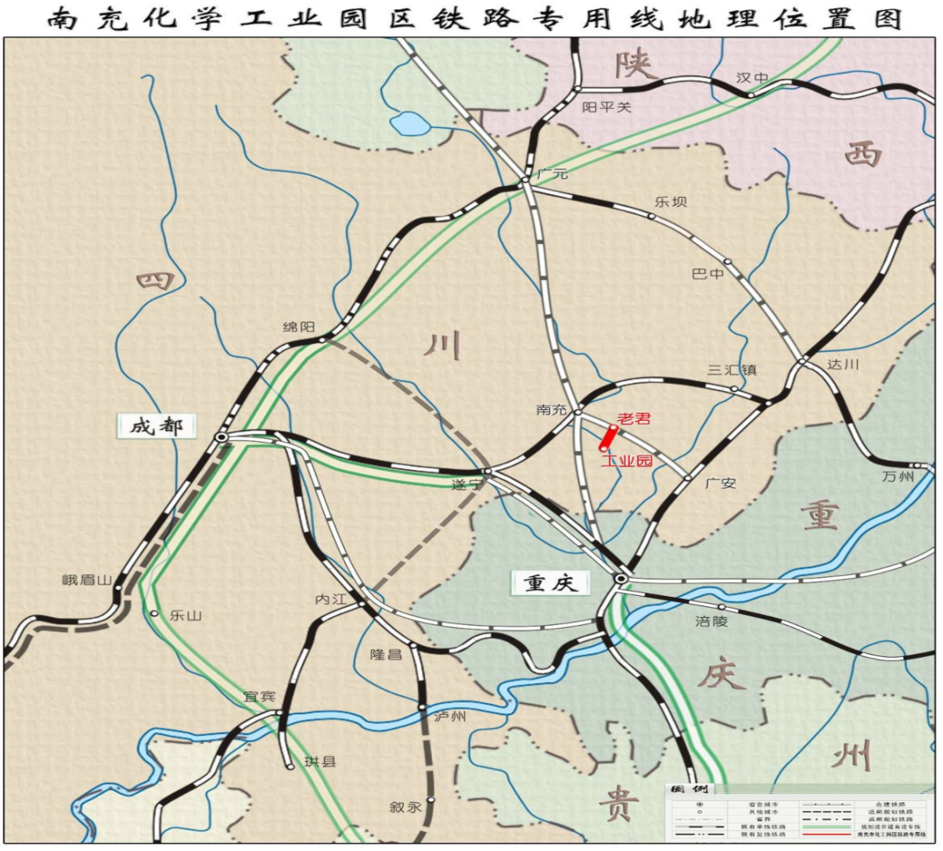

图3-1 地理位置示意图

（2）外部救援力量

本项目铁路专用线位于嘉陵区河西化工园区内，专用线在厂内设工厂站，交通便利，地势宽敞。能借用的外部力量包括嘉陵经开区人民政府、嘉陵区、经开区公安部门、园区消防中队、嘉陵消防支队、燃气公司、电力公司、电信公司、嘉陵区人民医院等。其中到嘉陵区人民医院20km，30分钟内可到达；距离化工园区消防中队3.9km，6分钟可到达；距离嘉陵消防支队26km,30分钟可到达；外部救援力量分布图见3-2。

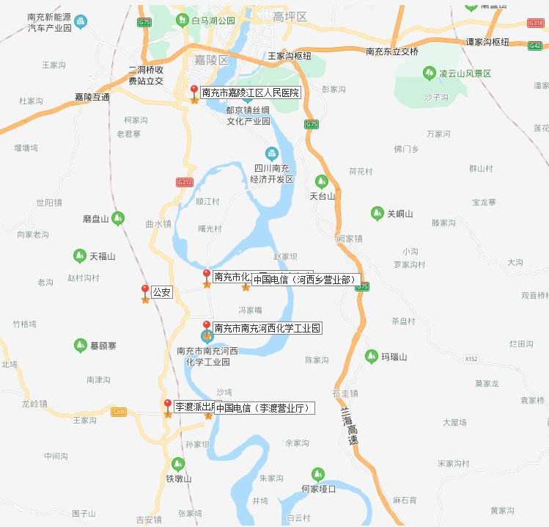

**图3-2外部救援力量分布图**

一、请求政府协调应急救援力量

外部救援工作具体由指挥部负责，指挥部门负责与外部救援单位及时取得联系，并将具体地点、路线、发生事故的情况，救援所需器材的种类与外部救援单位讲清楚，同时应安排专人去接应并引路。

主要参与部门有：

1. 公安部门

协助进行警戒，封锁相关要道，防止无关人员进入事故现场和污染区。

1. 消防部门

发生火灾事故时，进行灭火的救护。

1. 燃气公司

当发生事故时，能及时切断全部燃气。

1. 电信部门

保障外部通讯系统的正常运转，能够及时准确发布事故的消息和发布有关命令。

1. 医疗单位

提供伤员、中毒救护的治疗服务和现场救护所需要的药品和人员。

1. 电力部门

当发生触电等事故时，能及时切断全部电源。

二、专职应急队伍

一旦发生生产安全事故时，应急救援指挥部应及时组织应急救援组队事故进行抢险救援。一旦事件危害超过城投公司应急救援能力时，应及时向集团公司、园区政府部门求援，并联络外部救援单位，请求外部救援单位的支援。在联络的同时，需同时通告内容包括但不限于以下内容：

a、事件发生的时间和地点；

b、事件类型：火灾、爆炸、泄漏（暂时状态、连续状态）；

c、估计造成事件的泄漏量；

d、已采取的应急措施；

e、已污染的范围、潜在的危害程度、转化方式趋向；

f、健康危害与必要的医疗措施；

g、联系人姓名和电话。

**表3-1外部应急支援一览表**

|  |  |  |  |  |
| --- | --- | --- | --- | --- |
| **序号** | **物资和装备名称** | **数量** | **单位** | **单位名称** |
| 1 | 灭火防护服 | 180套 | 套 | 嘉陵区经开区消防大队 |
| 2 | 灭火防护靴 | 180双 | 双 | 嘉陵区经开区消防大队 |
| 3 | 消防安全腰带 | 57根 | 根 | 嘉陵区经开区消防大队 |
| 4 | 方位灯呼救器 | 57个 | 个 | 嘉陵区经开区消防大队 |
| 5 | 防静电内衣 | 135套 | 套 | 嘉陵区经开区消防大队 |
| 6 | 消防腰斧 | 54把 | 把 | 嘉陵区经开区消防大队 |
| 7 | 护目镜 | 57个 | 个 | 嘉陵区经开区消防大队 |
| 8 | 安全吊带 | 90根 | 根 | 嘉陵区经开区消防大队 |
| 9 | 移动供气源 | 5台 | 台 | 嘉陵区经开区消防大队 |
| 10 | 正压式氧气呼吸器 | 20台 | 台 | 嘉陵区经开区消防大队 |
| 11 | 消防车辆 | 1辆 | 干粉车 | 嘉陵区经开区消防大队 |
| 12 | 消防车辆 | 1辆 | 水罐车 | 嘉陵区经开区消防大队 |
| 13 | 消防车辆 | 1辆 | 泡沫车 | 嘉陵区经开区消防大队 |
| 14 | 消防车辆 | 1辆 | 防化车 | 嘉陵区经开区消防大队 |
| 15 | 消防车辆 | 1辆 | 高喷车 | 嘉陵区经开区消防大队 |
| 16 | 消防车辆 | 1辆 | 涡喷车 | 嘉陵区经开区消防大队 |
| 17 | 消防车辆 | 1辆 | 排烟车 | 嘉陵区经开区消防大队 |
| 18 | 消防车辆 | 1辆 | 主战车 | 嘉陵区经开区消防大队 |

**表3-2外部应急救援通讯表**

|  |  |  |
| --- | --- | --- |
| 应急成员单位 | 南充市消防大队 | 0817-2231233  0817-2222119 |
| 嘉陵区消防支队 | 0817-3637119 |
| 南充市安监局 | 0817-2222419 0817-2233881 |
| 嘉陵区安全委员会办公室 | 0817-3636063 |
| 嘉陵区环保局 | 0817-3638888 |
| 嘉陵区经科商局 | 0817-3631745 |
| 南充市交通管理局 | 0817-3331444（值班电话） |
| 嘉陵区第一人民医院 | 0817-3633548（救护电话） |
| 南充市中心医院 | 0817-2222658 |
| 川北医学院附属医院 | 0817-2262120 |
| 南充市经信局 | 0817-2800519 |
| 消防急救 | 119 |
| 公安、交警 | 110 |
| 医疗急救 | 120 |
| 交通警报 | 122 |
| 天气预报 | 121 |
| 燃气急修 | 96777 |

**表3-3 化工园区应急专家队伍**

|  |  |  |  |  |  |
| --- | --- | --- | --- | --- | --- |
| **组别** | **姓名** | **单位** | **职务或技术职称** | **专业** | **联系电话** |
| 化  工  组 | 李　燕 | 四川石化南充炼油厂 | 安全副总监、高级工程师 | 石油化工 | 13890851997 |
| 王 斌 | 西华师范大学化学化工院 | 博士、副教授 | 燃气工程施工 | 18990888038 |
| 郑怀江 | 四川飞龙化工股份有限公司 | 安全总监、高级工程师、注册安全工程师 | 化工工艺 | 13990771321 |
| 杜小江 | 中油南充销售公司 | 安全科长、安全工程师 | 工商管理 | 13990828485 |
| 马喜平 | 西南石油大学 | 教授 |  | 13880871556 |
| 杨毅 | 南充川港经开燃气有限公司 | 副总经理 | 工业自动化 | 18188395000 |
| 朱波 | 四川晟达化学新材料有限公司 | 安全部主管 | 石油炼制 | 13990819599 |
| 职业健康组 |  |  |  |  |  |
| 张宗辉 | 南充市疾病预防控制中心 | 副主任、副主任医师（省职业卫生技术服务机构评审专家库成员） | 卫生检验 | 15387606677 |
| 建筑施工组 | 邓 军 | 南充市建设工程质量安全监督管理站 | 副站长、高级工程师 | 工民建 | 13990883355 |
| 杨德银 | 四川华达建设监理有限公司 | 安全总监、高级工程师 | 给排水 | 13990888908 |
| 舒宏才 | 南充 嘉陵区安监局 | 执法大队 | 侦查指挥 | 15882616388 |
| 备注 | **说明：应具有化学化工、环境保护、安全工程、工程建设等领域的相关资历。** | | | | |

**4 应急资源不足或差距分析**

城投公司的应急资源目前以依托企业、园区、集团公司为主，以及周边可依托外部应急资源，基本能够满足应急需要，但城投公司应通过经常性开展应急资源调查，查漏补缺，将消防栓扳手、水枪放置现场易取用地方，及时补充完善城投公司应急物资储备。

城投公司应依托企业，成立专兼职消防队，定期开展消防培训和消防演练，提高城投公司专用线应急处置能力。

**5 应急资源调查主要结论**

本次应急资源调查从“人、财、物”三方面进行了调查：城投公司已组建了应急救援机构，依托园区、企业配备了必要的应急设施及装备，并制定了专项经费保障措施，确定城投公司内部应急资源及外部应急资源基本能够满足企初期事故的应急救援。

**6 完善应急资源的具体措施**

1、城投公司应急物资储备的品种应包括自然灾害类、安全事故灾难类、应急抢险类及其它。

2、应建立城投公司专门的应急物资储备，科学合理确定物资储备的种类、方式和数量，加强实物储备。目前，城投公司本身未设置应急物资储备，应加强采购。在后期的应急物资使用中，要对已消耗的应急物资在规定的时间内，按调出物资的规格、数量、质量重新购置。

3、应急物资坚持公开、透明、节俭的原则，严格按照采购制度、验收程序和流程操作，保障应急物资质量，做到谁采购、谁签字、谁负责。

5、加强对城投公司、企业应急物资的储备、保管等环节的监督检查，建立应急物资台帐，对管理混乱、冒领、挪用应急物资等问题，依法依规严肃查处。

6、加强对专用线沿线消防栓的维护保养，将打开消防栓的扳手、水枪、水带配置到位，且便于现场及时取用。